Федеральное агентство связи

Федеральное государственное бюджетное образовательное учреждение высшего образования «Сибирский государственный университет телекоммуникаций и информатики»  
([СибГУТИ)](https://sibsutis.ru/)

# Межрегиональный учебный центр переподготовки специалистов ([МУЦПС](http://do.sibsutis.ru/))

**Описание лабораторной работы 1 по курсу физики**

***Изучение характеристик электростатического поля***

**Разработчик: ст. преподаватель кафедры физики СибГУТИ** Грищенко И. В.

Новосибирск 2018

## Требования к оформлению лабораторных работ

По каждой лабораторной работе студент пишет отчет. Отчет по работе выполняется в доступном редакторе в формате doc, сканированные и фотографированные работы не принимаются, поскольку невозможно их проверить. Каждый отчет обязательно должен включать в себя следующие разделы.

1. *Титульный лист* с указанием номера и названия лабораторной работы, Вашей фамилии, группы, номера варианта. Номер Вашего варианта соответствует последней цифре Вашего пароля
2. *Номер лабораторной работы.*
3. *Название работы*.
4. *Цель работы.*
5. *Краткие теоретические сведения*. В этот раздел включаются основные формулы, определения, рисунки. При этом не стоит дословно переписывать весь теоретический материал описания работы. Достаточно сделать краткий конспект. Должны быть даны ответы на следующие вопросы: Какое явление изучается в данной работе? Какие величины измеряются и рассчитываются? Каков вид исследуемых зависимостей?
6. *Схема и описание лабораторной установки*
7. *Экспериментальные результаты.* В этот раздел должны включаться таблицы измеряемых величин, расчеты, графики и т.п.
8. Каждая работа завершается *выводами* по проделанной работе. Вывод должен указывать, какая цель ставилась при проведении работы, и как результаты эксперимента соответствуют поставленной цели.
9. По окончании выполнения работы в отчет записываются *ответы на контрольные вопросы.*

**Лабораторная работа 1**

**ИЗУЧЕНИЕ ХАРАКТЕРИСТИК ЭЛЕКТРОСТАТИЧЕСКОГО ПОЛЯ**

1. **ЦЕЛЬ РАБОТЫ**
2. Исследовать электростатическое поле
3. Графически изобразить сечение эквипотенциальных поверхностей и силовые линии для двух конфигураций поля.
4. Оценить величину напряженности электрического поля в трех точках
5. Определить направление силовых линий
6. **ОСНОВНЫЕ ТЕОРЕТИЧЕСКИЕ СВЕДЕНИЯ**

Любое заряженное тело создает в пространстве вокруг себя электрическое поле и может взаимодействовать с внешним электромагнитным полем. Основное свойство электрического поля, отличающее его от других полей: оно действует на помещенные в него электрические заряды с силой, пропорциональной величине заряда и не зависящей от скорости движения заряда. Поле, создаваемое неподвижными зарядами, называется **электростатическим**. Знание характеристик электрического поля требуется при работе с линиями связи, антеннами, резонаторами, полупроводниковыми приборами и другими устройствами.

Величину взаимодействия между зарядами определяет Закон Кулона, являющийся основополагающим для всей науки об электричестве, который был установлен еще в 1780 г.:

 (1)

Здесь *q1* и *q2* – абсолютные значения величин взаимодействующих зарядов, *r*– расстояние между ними, *ɛ*- диэлектрическая проницаемость, характеризующая среду между зарядами, *ɛ0= 8,8510-12* , электрическая постоянная.

Электростатическое поле в каждой точке пространства характеризуется двумя величинами: напряженностью и потенциалом. Силовая характеристика поля — напряженность — векторная величина, численно равна и совпадает с силой, действующей на единичный точечный положительный заряд, помещенный в данную точку поля:

 (2)

Из определения напряженности следует, что сила, действующая со стороны электрического поля на точечный заряд, равна:

 (3)

и сонаправлена с вектором напряженности в случае положительного заряда, и противоположно направлена с вектором напряженности в случае отрицательного заряда. Единица измерения напряженности электрического поля: 

Исходя из закона Кулона и определения (1), легко рассчитать величину напряженности электрического поля точечного заряда:

 (4)

Электрическое поле характеризуется также потенциалом — энергетической величиной, численно равной работе электростатического поля по переносу единичного, положительного, точечного заряда *q* из данной точки поля в бесконечность:

 (5)

Потенциал измеряется в вольтах: 1 *В* = 1 $\frac{Дж}{Кл}$. Потенциал точечного заряда в вакууме равен:

 (6)

Отметим, что потенциал - скалярная величина, которая может принимать и отрицательные значения. Физический смысл имеет величина, называемая разностью потенциалов. Разность потенциалов связана с работой сил электрического поля по перемещению точечного заряда из точки с потенциалом  в точку с потенциалом  следующим образом:

 (7)

где  - приращение потенциала.

Наконец, напомним, что введение понятий потенциала и разности потенциалов электрического поля связано с тем, что работа по перемещению заряда в электростатическом поле не зависит от траектории перемещения, а определяется лишь начальным и конечным положением заряда.

Напряженность и потенциал — две характеристики электростатического поля. Для нахождения связи между ними рассчитаем работу при малом перемещении точечного заряда *q* в электрическом поле из точки *О* в точку *А* (Рис. 1).

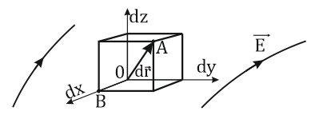

Рис. 1.

Элементарная работа при таком перемещении вычисляется так:

 (8)

В соответствии с формулой (7) эта же работа равна:

 (9)

Сопоставляя формулы (8) и (9) и учитывая выражение для силы (2),

получим напряженности в трехмерном пространстве:

 (10)

Здесь 

Тогда для случая одномерного пространства при перемещении заряда вдоль оси *х* на расстояние *d* при фиксированных значениях координат *у и z*   
() в соответствии с формулой (10) получим:



Последнюю формулу перепишем так:

 (11)

где частная производная находится путем дифференцирования потенциала по координате *x* при фиксированных значениях *у и z.*

По аналогии можно получить выражение для проекции вектора напряженности на другие оси координат:

 (12)

Из полученных проекций легко «сконструировать» вектор напряженности электрического поля, используя единичные векторы осей декартовых координат (орты):



Выражение в скобках называется градиентом потенциала и сокращенно записывается так:

или  (13)

Градиент функции — это вектор, характеризующий скорость пространственного изменения функции и направленный в сторону максимального возрастания этой функции. Как видно из формулы (13), вектор напряженности электрического поля направлен в сторону, противоположную максимальному возрастанию потенциала, то есть, в сторону максимального убывания потенциала.

Отметим, что во многих практических задачах требуется определить значение напряженности электрического поля. Формула (13) упрощается, если электрическое поле однородно или обладает центральной симметрией:

 (14)

Электростатическое поле удобно изображать графически с помощью силовых линий и эквипотенциальных поверхностей. Принято силовые линии электрического поля в пространстве проводить таким образом (Рис. 2), чтобы касательная к ним совпадала с направлением вектора  в данной точке.

Эквипотенциальные поверхности — поверхности, во всех точках которой потенциал имеет одно и то же значение. Эти поверхности целесообразно проводить так, чтобы разность потенциалов между соседними поверхностями была одинаковой. Тогда по густоте эквипотенциальных поверхностей можно наглядно судить о значении напряженности поля в разных точках. Величина напряженности больше там, где гуще эквипотенциальные поверхности. В качестве примера на Рис. 2 приведено двумерное отображение электростатического поля.

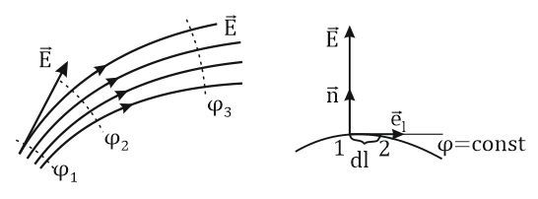

Рис. 2 Рис. 3

Покажем, что в каждой точке вектор  перпендикулярен эквипотенциальной поверхности и направлен в сторону уменьшения потенциала. Для этого рассчитаем работу по перемещению заряда *q* вдоль эквипотенциальной поверхности на расстояние *dr* (Рис. 3). Такая работа равна нулю, поскольку определяется разностью потенциалов точек 1 и 2 .



С другой стороны, работа записывается так:

 (15)

Из формулы (15) следует, что косинус угла между векторами *и *равен нулю и вектор  перпендикулярен эквипотенциальной поверхности. За направление вектора  принято считать направление скорости перемещения положительного точечного заряда вдоль эквипотенциальной поверхности. Далее, переместим положительный заряд по нормали  к эквипотенциальной поверхности в сторону уменьшения потенциала. В этом случае *< 0* и из формулы (14) следует, что > 0 . Значит, вектор направлен по нормали в сторону уменьшения потенциала.

Таким образом, свойства силовых линий следующие:

1. Начинаются на положительных зарядах, заканчиваются на отрицательных зарядах. В данной работе заряды располагаются на внешней поверхности металлических электродов.
2. Перпендикулярны эквипотенциальным поверхностям, в том числе поверхностям электродов.
3. В тех областях поля, где силовые линии расположены ближе друг к другу, величина напряженности поля больше.
4. Направлены в сторону наиболее быстрого убывания потенциала.
5. Не могут пересекаться.

Если заряженные тела погрузить в проводящую среду, то в ней потечет электрический ток. Чтобы ток не прекращался, требуется непрерывное возобновление исходных зарядов путем подключения тел к внешнему источнику. В каждой точке среды ток характеризуется плотностью тока *j*- величиной тока, приходящейся на единицу площади, перпендикулярной направлению тока. Между плотностью тока и напряженностью электрического поля существует связь, называемая законом Ома в дифференциальной форме:

 (16)

где *σ* - удельная электропроводность среды, величина, обратная удельному сопротивлению. При постоянном токе распределение заряда в пространстве не изменяется, и электрическое поле точно такое же, как и в электростатическом случае. Из уравнения (13) следует, что картина силовых линий электрического поля должна совпадать с картиной линий электрического тока. Эквипотенциальным линиям будут соответствовать линии, между точками которых отсутствует электрическое напряжение. Если в области пространства между двумя данными точками электрического поля отсутствуют сторонние силы, то напряжение между этими точками будет равно разности потенциалов. Разность потенциалов в данной работе измеряется при помощи вольтметра, значение потенциала отрицательно заряженного электрода принимается равным нулю.

**3. ОПИСАНИЕ ЛАБОРАТОРНОЙ УСТАНОВКИ**

Установка представляет собой прямоугольную ванну с водой, в которую погружены два неподвижных электрода различной формы Э1 и Э2. Электроды присоединены к источнику постоянного низковольтного напряжения ИН*.* Также имеется подвижный электрод (зонд) З*,* с помощью которого студент исследует распределение потенциала в ванночке между электродами. Вольтметр показывает напряжение между отрицательно заряженным электродом и точкой в ванне, в которую помещен зонд.

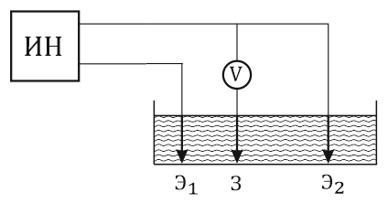

Рис.4

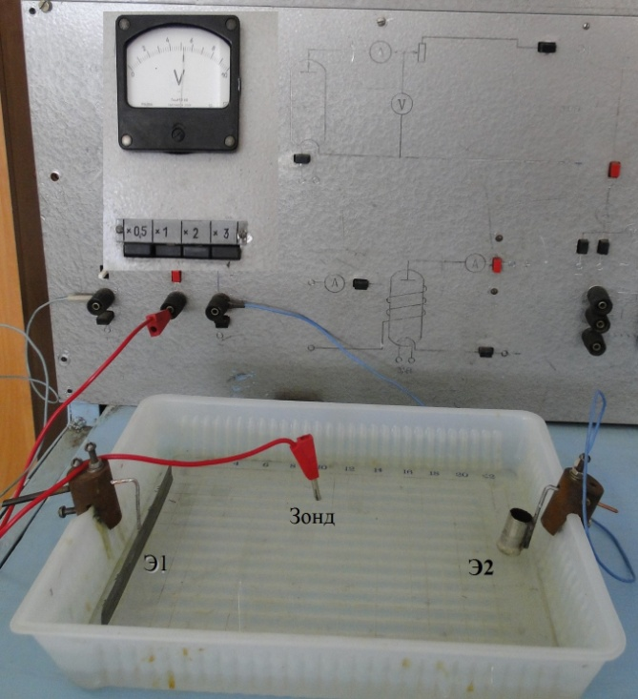На рисунке 5 изображен внешний вид реальной лабораторной установки. На дно ванны нанесена координатная сетка с делениями, соответствующими 1 см.

Рис.5

*Виртуальная* лабораторная установка является программным симулятором реального лабораторного оборудования и позволяет смоделировать на персональном компьютере поведение настоящего электрического поля, создаваемого используемой конфигурацией электродов ванны, и получить значения измеряемых физических величин, находящиеся в соответствии с реальным экспериментом.

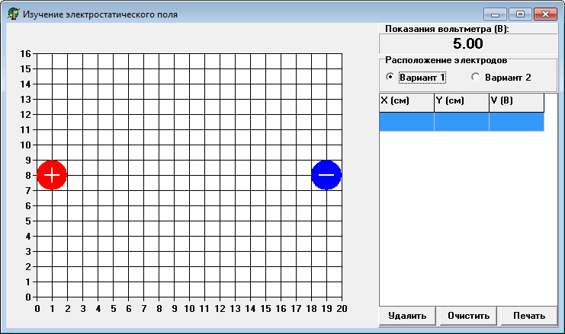Основная часть окна симулятора представляет собой координатную сетку, нанесённую на дно лабораторной электролитической ванны. В зависимости от выбранного задания, электроды ванны будут различными: на рисунке 6 показаны два одинаковых круглых электрода противоположной полярности, на рисунке 7 – плоский отрицательно заряженный электрод и круглый положительно заряженный. Зондом служит курсор мыши.

Рис.6 Первый вариант расположения электродов

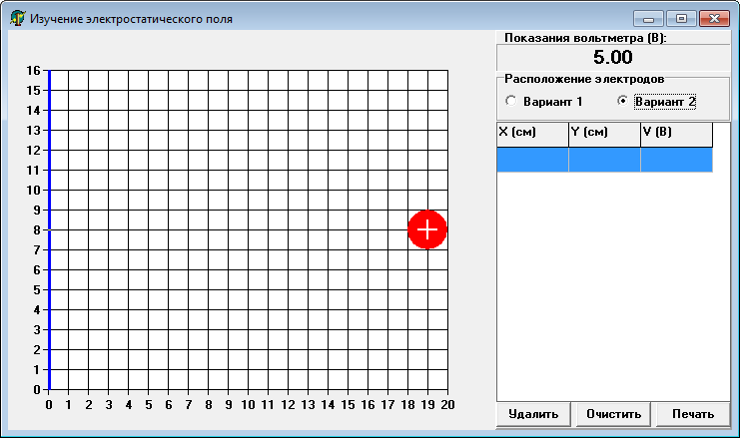

Рис. 7 Второй вариант расположения электродов

В правом верхнем углу окна расположен цифровой вольтметр, показывающий потенциал подвижного электрода-зонда  относительно отрицательного полюса источника тока. Размеры клеточек ванны 1х1 см2.

Также в окне имеется таблица, в которую записываются значения измеренных потенциалов и координаты точек дна электролитической ванны, в которых эти потенциалы измеряются.

Кнопка «Удалить» позволяет стереть из таблицы последнюю внесённую запись. Кнопка «Очистить» стирает все записи из таблицы. Кнопка «Печать» используется для распечатки координатной сетки с электродами на принтере. **Таблица результатов на печать не выводится.**

**5. ЗАДАНИЕ**

В работе требуется получить графическое изображение электростатического поля при двух различных вариантах расположения электродов. Для создания отчета необходимо скопировать координатную сетку с изображенными на ней электродами. При этом можно копировать с экрана, или нарисовать сетку и электроды, используя стандартный графический редактор, или просто на тетрадном листе начертите сечение ванны и нанесите на него координатную сетку, укажите расположение электродов. Размер ванночки, форму и размер электродов предпочтительно рисовать в масштабе *1:1.* Затем, после выполнения указанных ниже операций, нанесите на этот лист сечения эквипотенциальных поверхностей и силовые линии поля.

5.1 Выберите 1 вариант расположения электродов.

5.2 Установите курсор в некоторую точку ванны — вольтметр должен показать напряжение между отрицательным электродом и данной точкой. Принимая потенциал этого электрода за нуль, с помощью вольтметра определите потенциал данной точки.

5.3 Перемещая зонд по дну ванны, найдите точку с потенциалом *2 В* ( точность измерений должна быть не хуже ±0,02В). Щелкните **левой**кнопкой мыши. При этом в таблице отобразится потенциал и координаты данной точки.

5.4 Затем перемещая зонд на небольшое, порядка *1 см,* расстояние, найдите соседнюю точку с таким же потенциалом и так далее.

5.5 Потенциалы и координаты найденных точек отобразите в таблице экспериментальных результатов. Минимальное количество точек для одной линии: 5.

Таблица 1 результаты эксперимента для варианта 1

|  |  |  |  |  |  |  |  |  |  |  |  |  |  |  |
| --- | --- | --- | --- | --- | --- | --- | --- | --- | --- | --- | --- | --- | --- | --- |
| Потенциал, В | Координаты точек | | | | | | | | | | | | | |
| №1 | | №2 | | №3 | | №4 | | №5 | | №6 | | №7 | |
| X, см | Y, см | X, см | Y, см | X, см | Y, см | X, см | Y, см | X, см | Y, см | X, см | Y, см | X, см | Y, см |
| 2 |  |  |  |  |  |  |  |  |  |  |  |  |  |  |
| 3 |  |  |  |  |  |  |  |  |  |  |  |  |  |  |
| 4 |  |  |  |  |  |  |  |  |  |  |  |  |  |  |
| 5 |  |  |  |  |  |  |  |  |  |  |  |  |  |  |
| 6 |  |  |  |  |  |  |  |  |  |  |  |  |  |  |
| 7 |  |  |  |  |  |  |  |  |  |  |  |  |  |  |
| 8 |  |  |  |  |  |  |  |  |  |  |  |  |  |  |

5.6 Определенные таким образом точки перенесите на приготовленный лист, соедините точки плавными линиями и подпишите значения потенциала. **Эквипотенциальные линии должны начинаться и кончаться у краев ванны**.

5.7 Аналогичные измерения проделайте для потенциалов *3,4,5,6,7 и 8 В.* Таким образом, Вы должны получить 7 эквипотенциальных линий.

5.8 Выберите 2 вариант расположения электродов. Повторите действия с п.5.2 по п.5.7

5.9 На листах с изображением эквипотенциальных линий нанесите силовые линии поля с учетом масштаба. При изображении силовых линий обязательно руководствуйтесь свойствами силовых линий (стр. 7 теоретического введения). В каждом вариант расположения электродов должно быть как минимум 5 силовых линий. Чертежи вставьте в отчет.

5.10 Оцените в заданных точках с помощью формулы (14) величину напряженности электрического поля. Поскольку координатная ось ОХ расположена слева направо, то потенциалом φ2 будет обладать линия, расположенная правее данной точки, а потенциалом φ1 будет обладать линия, расположенная левее. Знак получившейся проекции будет указывать на направление силовой линии относительно оси ОХ. Укажите полярность электродов, помня, что потенциал отрицательно заряженного электрода принимается равным нулю.

**Номер варианта по последней цифре пароля (если цифра ноль, то вариант 10).**

**Таблица 2 Координаты точек для расчета напряженности поля**.

|  |  |  |  |  |  |  |  |  |  |  |
| --- | --- | --- | --- | --- | --- | --- | --- | --- | --- | --- |
| Номер варианта/ точка | 1 | 2 | 3 | 4 | 5 | 6 | 7 | 8 | 9 | 0 |
| А | (4,6) | (4,7) | (4,8) | (4,9) | (4,10) | (2,6) | (3,7) | (3,8) | (3,9) | (2,10) |
| В | (9,6) | (9,7) | (9,8) | (9,9) | (9,10) | (10,6) | (10,7) | (10,8) | (10,9) | (10,10) |
| С | (15,6) | (15,7) | (15,8) | (15,9) | (15,10) | (16,6) | (16,7) | (16,8) | (16,9) | (16,10) |

5.11 Сделайте выводы по результатам работы.

**6. КОНТРОЛЬНЫЕ ВОПРОСЫ**

1. Дайте определение электростатического поля. Сформулируйте основное свойство электрического поля, отличающее его от других полей.
2. Напряженность электрического поля: определение, формула расчета для точечного заряда, принцип суперпозиции, силовые линии, их свойства.
3. Потенциал электростатического поля: определение, разность потенциалов, принцип суперпозиции, эквипотенциальные поверхности.
4. Взаимосвязь напряженности и потенциала. Взаимное расположение силовых линий и эквипотенциальных поверхностей (с доказательством).
5. Оцените величину силы, действующей на электрон, помещенный в точку B в обоих случаях расположения электродов. Как направлена сила?
6. Рассчитайте работу по перемещению электрона между точками A и C в исследуемом поле. Какими силами совершается работа в первом и во втором случае?
7. Могут ли пересекаться эквипотенциальные поверхности? Ответ аргументировать.